目 录

工信权力事项清单 1
办事不找关系路径 2
合规办事业务指南 4
违规禁办事项清单 8
容缺办理事项清单 9

工信权力事项清单
事项 类别 | 序号 | 事项 | 页码 | 操作流程
行政许可 | 1 | 办理超高车辆或机械通过架空电力线路保护区许可 | 4 | 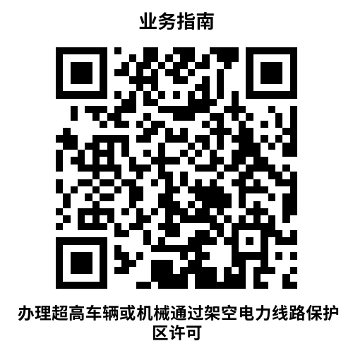
 | 2 | 办理架空电力线路保护区作业许可 | 5
 | 3 | 办理电力电缆线路保护区作业活动许可 | 6

办事不找关系路径

办理超高车辆或机械通过架空电力线路保护区许可

办理架空电力线路保护区作业许可

窗口办
综合窗口

办理电力电缆线路保护区作业活动许可

在辽宁政务服务网上选择法人用户登录，依次点击“部门”“海城市工业和信息化局”，找到需要办理事项，按照办事指南提示准备好相关要件材料。
咨询电话：3224848
监督电话：12345
咨询
电话
鞍山政务服务网
网上办
办事不找关系路径

办事地址
序号 | 机构名称 | 地 址 | 联系电话
1 | 海城政务服务中心一楼工信局综合服务窗口 | 海城市西柳镇东柳村71号政务服务中心 | 0412-3224848

合规办事业务指南

1.办理超高车辆或机械通过架空电力线路保护区许可

在电力设施周围进行爆破及其他可能危及电力设施安全的作业的，应当经电力管理部门批准并采取安全措施后，方可进行作业
1.1 需提供要件
1.安全措施（资料来源：申请人）
2.通过地点平面图（资料来源：申请人）
3.车辆或机械主要情况（资料来源：申请人）
4.超高车辆或机械所在单位与过架空电力线路产权单位签定的协议书（资料来源：申请人）
5.法人代表（个人）居民身份证及复印件和近期一寸免冠照片（资料来源：申请人）
6.超高车辆或机械通过架空电力线路许可申请书（资料来源：申请人在申请材料中下载）
7.容缺受理承诺书（资料来源：申请人在申请材料中下载）
1.2 办理路径
①窗口办：海城政务服务中心一楼工信局综合服务窗口
②网上办：http://spj.anshan.gov.cn/aszwdt/epointzwmhwz/pages/searchnew/index.html?wd=办理超高车辆或机械通过架空电力线路保护区许可

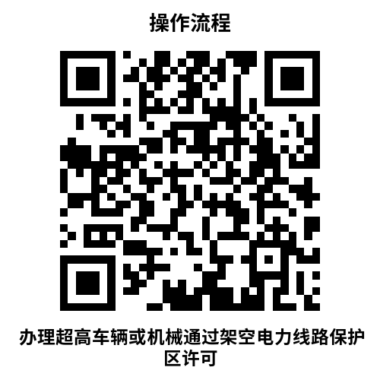

1.3 办理时限：5个工作日
1.4 温馨提示：为保障您便捷快速办理，建议您优先选择“网上办”方式。确需到窗口办理，您可先拨打咨询电话，避免业务高峰期等候，我们为您提供预约服务和延时服务，如有问题可拨打12345咨询投诉。

2.办理架空电力线路保护区作业许可
在架空电力线路保护区进行作业许可的，应当经电力管理部门批准后，方可进行作业。
1.1 需提供要件
1.安全措施（资料来源：申请人）
2.施工作业地点平面图（资料来源：申请人）
3.施工项目（计划、规划）核准的原件和复印件（资料来源：申请人）
4.与电力设施产权单位签定的施工安全措施协议书（资料来源：申请人）
5.法人代表（个人）居民身份证及复印件和近期一寸免冠照片（资料来源：申请人）
6.架空电力线路保护区作业活动许可申请表（资料来源：申请人在申请材料中下载）
7.容缺受理承诺书（资料来源：申请人在申请材料中下载）
1.2 办理路径
①窗口办：海城政务服务中心一楼工信局综合服务窗口
②网上办：http://spj.anshan.gov.cn/aszwdt/epointzwmhwz/pages/searchnew/index.html?wd=办理架空电力线路保护区许可
1.3 办理时限：5个工作日
1.4 温馨提示：为保障您便捷快速办理，建议您优先选择“网上办”方式。确需到窗口办理，您可先拨打咨询电话，避免业务高峰期等候，我们为您提供预约服务和延时服务，如有问题可拨打12345咨询投诉。

3.办理电力电缆线路保护区作业活动许可
在电力电缆线路保护区进行作业的，应当经电力管理部门批准并采取安全措施后，方可进行作业。
1.1 需提供要件
1.电力电缆线路保护区作业活动许可申请表（资料来源：申请人在申请材料中下载）
2.项目的核准文件（资料来源：申请人）
3.施工单位与电力电缆线路设施产权单位签定的协议书（资料来源：申请人）
4.施工单位作业资格证明（资料来源：申请人）
5.法人代表（个人）居民身份证及复印件和近期一寸免冠照片（资料来源：申请人）
6.容缺受理承诺书（资料来源：申请人在申请材料中下载）
1.2 办理路径
①窗口办：海城政务服务中心一楼工信局综合服务窗口
②网上办：http://spj.anshan.gov.cn/aszwdt/epointzwmhwz/pages/searchnew/index.html?wd=办理电力电缆线路保护区作业活动许可
1.3 办理时限：5个工作日
1.4 温馨提示：为保障您便捷快速办理，建议您优先选择“网上办”方式。确需到窗口办理，您可先拨打咨询电话，避免业务高峰期等候，我们为您提供预约服务和延时服务，如有问题可拨打12345咨询投诉。

违规禁办事项清单
禁办事项 | 禁办情形
一、违规办理超高车辆或机械通过架空电力线路保护区许可 | 当事人存在提供虚假申报材料情况
二、违规办理架空电力线路保护区内作业许可 | 当事人存在提供虚假申报材料情况
三、违规办理电力电缆线路保护区作业活动许可 | 当事人存在提供虚假申报材料情况
禁办事项存在禁办情形中的任意一种即禁止办理

容缺办理事项清单
序号 | 业务事项 | 事项类型 | 可容缺资料 | 补齐补正方式 | 资料来源 | 补正时间
1 | 办理超高车辆或机械通过架空电力线路保护区许可 | 行政许可 | 法人代表（个人）居民身份证及复印件和近期一寸免冠照片 | 申请人自备 | 申请人提供 | 1个工作日
2 | 办理架空电力线路保护区内作业许可 | 行政许可 | 法人代表（个人）居民身份证及复印件和近期一寸免冠照片 | 申请人自备 | 申请人提供 | 1个工作日
3 | 办理电力电缆线路保护区作业活动许可 | 行政许可 | 法人代表（个人）居民身份证及复印件和近期一寸免冠照片 | 申请人自备 | 申请人提供 | 1个工作日
注：一个业务事项涉及多种可容缺资料的，可同时容缺

